Приложение 10.3
ОГРАНИЧЕНИЯ КРАТКОСРОЧНОГО РОСТА
В разделе «Финансовые коэффициенты» мы рассчитали длительность оборота дебиторской задолженности и длительность оборота товарно-материальных запасов. Наравне с этими двумя коэффициентами большое значение для анализа имеет также длительность оборота кредиторской задолженности. Методика ее расчета аналогична той, которая использовалась при расчете первых двух показателей.
Оборачиваемость кредиторской задолженности
Кредиторская задолженность поставщикам является одним из средств привлечения дешевого заемного капитала. Предприятия обычно не начисляет по кредиторской задолженности никаких процентов, также как и покупатели компании не начисляют процентов по дебиторской задолженности. Исключением является финансовая кредиторская задолженность, когда по договоренности с поставщиком вводится определенный график выплаты кредиторской задолженности с начислением процентов. Однако и в этом случае есть высокие шансы договориться о низкой процентной оплате по сравнению, например, с займами, привлекаемыми из банка или другого финансового учреждения.
Вот формула оборачиваемости кредиторской задолженности:
Оборачиваемость дебиторской задолженности =
= объем закупок / средняя кредиторская задолженность
Объемы закупок не отражаются в финансовой отчетности отдельной строкой, поэтому ее надо выяснить либо в бухгалтерии, либо узнать о ней из приложений к финансовой отчетности.
Точно также, как и в случае со средней дебиторской задолженностью, мы предполагаем, что все закупки осуществляем в кредит. Если нам известно, что в кредит осуществляется только часть закупок, то из общей суммы закупок следует вычесть закупки с немедленной оплатой поставщикам.
Среднюю кредиторскую задолженность можно рассчитать по следующей формуле:
Средняя кредиторская задолженность = (Дебиторская кредиторская на начало года + Дебиторская кредиторская на конец года) / 2
Для компании N за 1998 г.:
Средняя кредиторская задолженность = (1 800 + 1 700) / 2 = $1 750
Допустим, что объем закупок компании N в кредит в 1998 г. составляет $16 400 (100% от себестоимости реализованных товаров), то есть компания является торгово-закупочной. Тогда для компании N за 1998 г.:
Совет мастера МВА
Если вы покупаете у поставщиков в кредит, значит, вы получаете финансирование в течение того времени, когда удерживаете оплату. Чем дольше вы не платите, тем дольше вы финансируете свою деятельность за чужой счет. Пытайтесь договориться с поставщиками об удлинении срока оплаты.

Оборачиваемость кредиторской задолженности = 16 400 /1 750 = 9,4 раза
Чем ниже оборачиваемость кредиторской задолженности, тем лучше. Почему? Потому что, чем медленнее оборачивается дебиторская задолженность, тем больше у вас заемных денег, привлеченных по фактической ставке 0%.
Разумеется, оборачиваемость кредиторской задолженности было бы полезно сравнить с аналогичными показателями других компаний в вашей области специализации (что называют также отраслевыми нормами).
Кроме того, полезно было бы сравнить показатель оборачиваемости кредиторской и дебиторской задолженности. Однако прежде нам потребуется рассчитать еще два показателя.
Период возврата дебиторской задолженности
Для наглядности анализа будем также использовать в расчетах показатель периода (или коэффициента) возврата кредиторской задолженности. Период возврата - это количество дней в среднем, на которое компании удается удержать свою кредиторскую задолженность поставщикам до момента ее погашения.
Период возврата = 365/оборачиваемость кредиторской задолженности
Для компании N в 1998 г.:
Период возврата = 365/9,4 = 39 дней
Это означает, что компания N в среднем оплачивает поставщикам их товары лишь через 55 дней после их фактической поставки. Этот показатель является «хорошим» или «плохим» лишь в зависимости от норм отрасли и условий, на которых эта компания продет свой товар.
Длительность оборота денежных средств
Важным аспектом ликвидности является длительность оборота денежных средств, которые находятся на счете предприятия с момента их поступления от покупателей в погашение дебиторской задолженности и до момента их перевода на счет поставщиков в погашение кредиторской задолженности. Оборот денежных средств является частью общего процесса кругооборота запасов и денежных процессов, который показан на следующем рисунке:
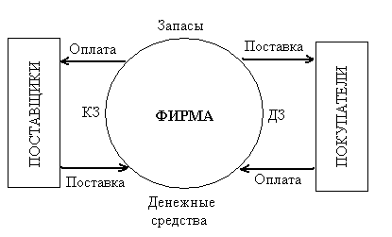
Длительность расчета денежных средств рассчитывается по следующей формуле:
Длительность оборота денежных средств = Оборот запасов + Оборот ДЗ – Оборот КЗ = 94 + 65 – 39 = 121 день.
Таким образом, в среднем денежные средства заморожены в собственных оборотных средствах в течение 121 дня. Этот период представляет собой время простоя собственных оборотных средств, который накладывает определенные ограничения на краткосрочный рост фирмы.
Ограничения краткосрочного роста
Предположим, что компания N планирует увеличить в 2004 году свои продажи на 10%. Как это повлияет на ее потребности в финансировании этого процесса?
В 2003 году продажи компании составили $22 000. Десять процентов от этой суммы составит $2 200. Соответствующим образом должны будут увеличиться и ее денежные средства:
Дополнительное финансирование = Оборот ДС / 365 × Прирост продаж = 121 / 365 × $2 200 = $729
Таким образом, компании потребуется дополнительно $729 тысячи. В принципе компания может себе это позволить, однако на это уйдет львиная часть из тех $900 тысяч, которые она имеет в наличии.
По мере того, как увеличиваются продажи, соответственно должен увеличиваться и оборотный капитал, необходимый для поддержки предприятия. Длительность оборота денежных средств показывает возможности краткосрочного роста предприятия. Естественно, что в данном примере предприятие показывает очень невысокий показатель оборачиваемости денежных средств – практически треть года денежные средств лежат на счете предприятия в банке без движения.
Задание. Можно ли определить объем закупок предприятия N, если предположить, что закупки составляют лишь часть себестоимости реализованной продукции и что поставщики в данной отрасли в среднем предоставляют отсрочку платежа на 75 дней?

ОГРАНИЧЕНИЯ НА ДОЛГОСРОЧНЫЙ РОСТ: УСТОЙЧИВОСТЬ
В предыдущем разделе мы рассмотрели ограничения на краткосрочный рост, наблюдая независимость периода оборота денежных средств от рентабельности. Потребности в среднесрочном и долгосрочном финансировании компании определяются факторами ее устойчивого роста.
Движущие силы устойчивого роста
Следующий рисунок иллюстрирует решающие факторы устойчивого роста:
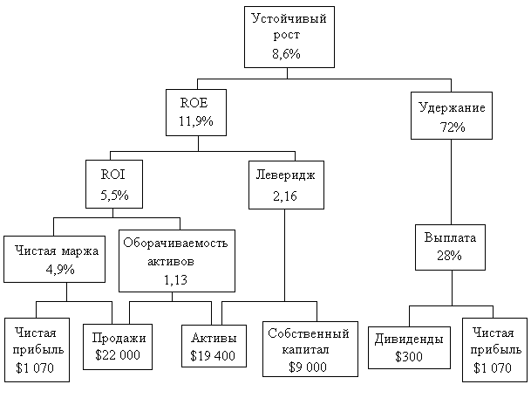
Левая часть схемы показывает движущие факторы ROE. Правая часть представляет результат стратегии в отношении дивидендов. Она определяет долю прибыли, которая была выплачена в текущем году. Выплата составила всего 28% от объема чистой прибыли, следовательно, 72% было удержано компанией в составе нераспределенной прибыли предприятия.
Устойчивый рост компании определяется рентабельностью собственного капитала и процентом удержания:
- Устойчивый рост = Удержание × ROE = 72% × 11,9% = 8,6%
Стратегия выплаты дивидендов компанией демонстрирует альтернативу между дивидендами и ростом — чем меньше выплата, тем больше процент удержания и, следовательно, выше темпы устойчивого роста.
Если предприятие выплачивает всю свою прибыль в виде дивидендов, оно не сможет поддерживать рост без обращения к дополнительному финансированию в форме заемного или собственного капитала.

Как возникает недостаток капиталовложений
Для того чтобы разобраться с недостатком финансирования, необходимо понимать концепцию устойчивого роста. Устойчивый рост, как он определен выше, не является предсказанием такого роста для фирмы в будущем. Скорее, это граница роста объемов продаж компании, которая достижима для данной фирмы без корректировки ее экономических показателей, т.е. показателей эффективности и рентабельности, или получения новых средств финансирования.
Продажи и активы будут увеличиваться с коэффициентом устойчивого роста, если:
- компания вкладывает свою нераспределенную прибыль в производственные фонды, т.е. реинвестирует удержанную чистую прибыль;
- увеличивает заемные средства так, чтобы сохранить постоянный леверидж;
- все виды активов оборачиваются с такой же скоростью, как и прежде;
- коэффициенты рентабельности продаж остаются прежними.
Этот коэффициент расширения является устойчивым ростом. Если какая-то фирма пытается расти с большей скоростью, чем этот коэффициент, она будет испытывать нехватку финансирования, если не будут предприняты другие меры.
Пример. «Амбициозная компания»
Фактический рост компании в 2003 году составил:
Продажи 2003 / Продажи 2002 × 100% = $22 000 / $20 400 ×100% = 7,8%
Учитывая коэффициент удержания, можно предположить, что компания намерена увеличить свои продажи в 2004 году на 8,6%. В этом случае продажи в 2004 году должны составить:
Прирост продаж в 2004 = Продажи 2003 × Устойчивый рост = $22 000 × 8,6% = $1 882.
Однако если компания намерена увеличить свои продажи, скажем, на 10%, то при той же рентабельности продаж и прежней эффективности своих активов ей понадобятся новые финансовые вложения.
Прирост продаж в 2004 = $22 000 × 10% = $2 200,
в том числе дополнительное финансирование:
Дополнительное финансирование = $2 200 - $1 882 = $318.
Устранение недостатка финансирования
Еще раз обратимся к рисунку. Если компания стремится к увеличению объема продаж на 10%, у нее есть ряд альтернатив.
1. Изменение стратегии выплаты дивидендов
Если бы компания поставила цель поддерживать ROE на уровне 33% и откорректировала в сторону повышения свой процент удержания до значения приблизительно 23,7%, результатом был бы коэффициент устойчивого роста приблизительно 7,8%, однако коэффициент выплаты был бы снижен до 76,3%, что могло бы обеспокоить акционеров и снизить цену акций:
- Устойчивый рост = 33% × 23,7% = 7,8%
- Дивиденды = 1070 × 76,3% = $816
При проценте удержания, равном 16%, для поддержания роста на уровне 7,8% потребовался бы ROE, равный 40%:
- Устойчивый рост = 49% × 16% = 7,8%
2. Увеличение левериджа
Самым простым способом поднять ROE является увеличение левериджа. Для того чтобы достигнуть уровня 49% для ROE при заданном значении ROI = 9,9%, леверидж должен быть равен 5. Маловероятно, что такой уровень будет достигнут.
3. Увеличение рентабельности или эффективности активов
Если бы коэффициент выплаты снизился до 75% и леверидж увеличился в 6 раз, ROI должен был бы стать равным 6,6% для того, чтобы достигнуть уровня ROE 40%, необходимого для коэффициента устойчивого роста в 10%.
Расширенная схема DuPont представляет важную модель для оценки того, как различные экономические показатели взаимодействуют с переменными финансовой политики. Экономические показатели и переменные финансовой политики должны быть уравновешены, чтобы обеспечить адекватное финансирование.

